**【CAB 法則性の基本】**

次のように、5つの図形がある法則性にしたがって並んでいます。  
空欄となっている図形にふさわしいものを選択肢より選ぶ問題です。

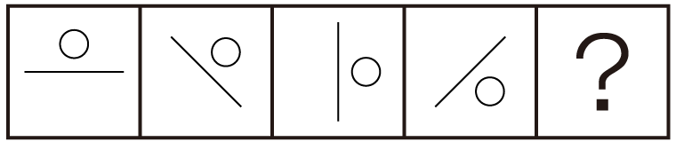

この例の場合は、図形全体が時計回りに45°ずつ回転しているため、下図が答えとなります。

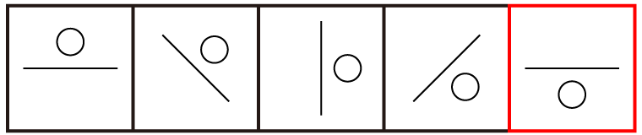

**【CAB 法則性の解き方のポイント】**

* **空欄となっている図形が右よりのときは、左から法則性を探しましょう。逆に、空欄となっている図形が左よりのときは、右から法則性を探しましょう。**
* **法則性は複数ある場合が多いです。**
* **問題によっては、法則性が断定しづらく、複数の正解が考えられるものもあります。このような場合は、より単純な法則性によって導かれる図形を選びましょう。(ノ∀｀；)**